**WEB- Part A**

שחר שפיטלר – 207466830

1. הסבר כללי –

אתר ‘Sweet-Talk’ הוא פלטפורמה שיתופית חברתית אשר מטרתו שיתוף מתכוני קינוחים. האתר מאפשר פתיחת משתמש ושיתוף מתכוני קינוחים בצורה נוחה וידידותית. האתר בנוסף מאפשר עיון במתכוני קינוחים של משתמשים אחרים בהתאם להעדפות המשתמש. יהיה ניתן לבחור צפייה במתכוני קינוח עפ"י סוג הקינוח, רמת קושי ההכנה, זמן הכנה ועוד. לאחר בחירת העדפות, האתר יציג למשתמש את כל המתכונים אשר מתאימים לבחירתו. בנוסף, יהיה ניתן לדרג מתכון וכך ניתן לדעת האם עמד בציפיות המשתמשים האחרים ובנוסף לבחור מתכונים עפ"י סינון זה.

כעת רוב אתרי הקינוחים הם אתרים אינדיבידואליים של שפים או קונדיטוריים אשר משתפים את כל המתכונים שלהם, אך באתר שלנו יהיה מגוון רחב של משתמשים/ שפים/ קונדיטורים אשר יוכלו לעלות מגוון רחב של מתכונים מכל הסוגים.

1. דרישות UX -
2. היוזרים יהיו אנשים אשר מעוניינים למצוא מתכונים מעניינים בכל מיני סוגים עפ"י העדפותיהם ואנשים אשר רוצים לחלוק את מתכוניהם עם הכלל.
3. האתר עונה על 2 צרכים מרכזיים, הראשון הוא ריכוז כל הקינוחים המעניינים אשר הועלו לאתר ע"י מגוון משתמשים ויצירת רשימת מתכונים המתאימים להעדפות המשתמש. השני, שיתוף מתכונים אישיים על מנת שיכירו אותם וישתמשו בהם.
4. השירותים שהאתר נותן למשתמש:

* התחברות לאתר עפ"י הפרטים המזהים של המשתמש.
* יצירת משתמש חדש.
* הזנת העדפות המשתמש.
* חיפוש וצפייה ברשימת קינוחים המתאימה להעדפותיו.
* בחירת קינוח והצגת הפרטים שלו ותיאורו.
* יצירת מתכון קינוח חדש.
* עדכון מתכון של קינוח קיים אשר המשתמש יצר.
* דירוג של המתכונים הקיימים באתר.

1. במידה והמשתמש כבר נרשם לאתר הוא יבחר באפשרות ‘log in’, במידה ואינו נרשם יבחר באפשרות ‘Sign up’. לאחר שהמשתמש ימלא את פרטיו באחת מהאפשרויות הללו יגיע אל דף בחירה בו יוכל לבחור האם לצפות במתכונים של אחרים, לצפות במתכונים שלו או ליצור מתכון חדש. במידה וייבחר לצפות במתכונים של אחרים יועבר לדף בו יוכל לסנן עפ"י העדפותיו את המתכונים ולבצע חיפוש (אפשרות ברירת המחדל תהיה צפייה בכל המתכונים). לאחר שסינן יופיעו המתכונים שמתאימים להעדפותיו בלבד. במידה ויבחר באפשרות לצפות במתכונים שלו יועבר לאותו דף (של צפייה במתכונים של אחרים) אשר מוחל עליו סינון עפ"י מתכונים שהוא יצר. ליד כל מתכון תהיה לו אפשרות edit. בלחיצה על שם המתכון יועבר לדף בו מפורטים כל פרטי המתכון. במידה ויבחר באפשרות הוספת מתכון הוא יועבר לדף יצירת מתכון בו יוכל להכניס את כל הפרמטרים הרלוונטיים. בכל דף תהיה אפשרות למשתמש לחזור לדף הקודם.
2. התוכן הנדרש על מנת לספק את השירות:

* פרטים מזהים של המשתמש על מנת להתחבר.
* פרטים של קינוחים שונים על מנת להעשיר את כמות הקינוחים המוצגת למשתמש.
* פרטי דירוג שביעות רצון של משתמשים מהקינוחים.

1. להלן תיאור בסיס הנתונים של האתר :

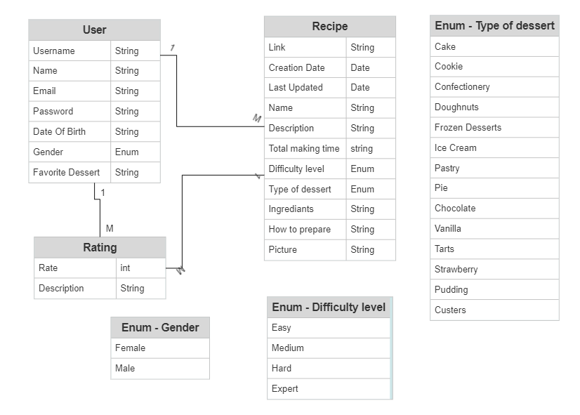

1. ספסיפיקציות UI –
2. רושם שהאפליקציה מבקשת להשאיר על היוזר :

* איכות– אנו נרצה שהאתר שלנו ייתן תחושה של קונדיטוריה יוקרתית, אשר הקינוחים בה איכותיים ומוצלחים. באמצעות זה המשתמש ירגיש שהקינוח אשר הוא מכין הוא איכותי.
* נעימות – אנו נרצה שהאתר שלנו ישדר נעימות וידידותיות למשתמש. אפליקציות נעימות וידידותיות למשתמש מעוררות רצון לשימוש חוזר והעמקה באתר. בחירת האפשרויות לסינון צריכות להיות ברורות, והמתכונים המוצגים צריכים להופיע בצורה ברורה ונעימה לעין.
* גיוון –האפליקציה הינה חברתית והיא מעודדת שיתוף מתכונים מעניינים וחדשים מסוגים ואנשים שונים. נרצה כי הגיוון יגיע לידי ביטוי בצורה המשמעותית ביותר במספר המתכונים אשר מוצגים למשתמש בכל סינון. נרצה כי גם לאחר הסינון ובחירת העדפותיו של המשתמש יהיו מגוון מתכונים אשר יוכל להשתמש בהם.

1. האמצעים הגרפיים בהם נשתמש :

* תמונות - לכל מתכון תוצג תמונה של הקינוח הסופי על מנת שהמשתמשים יקבלו הצגה ויזואלית ומוחשית.
* סדר – נרצה כי לכל תיבה ולכל כפתור לחיץ יהיה מקום ברור.
* הצבע העיקרי בו נשתמש יהיה סגול בהיר - והוא משדר נעימות ורוגע.
* נרצה לבחור פונט אשר יהיו לו אותיות מעוגלות הנותנות תחושה יוקרתית.

1. Wireframes –

מסך 1 –

מסך הכניסה, כל מי שנכנס לאתר נתקל במסך זה. בו ניתנת אפשרות להתחבר במידה וכבר יש לך משתמש או להירשם.

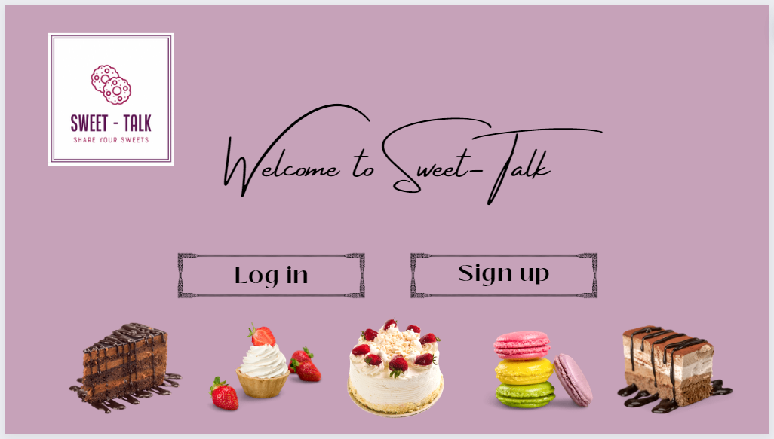

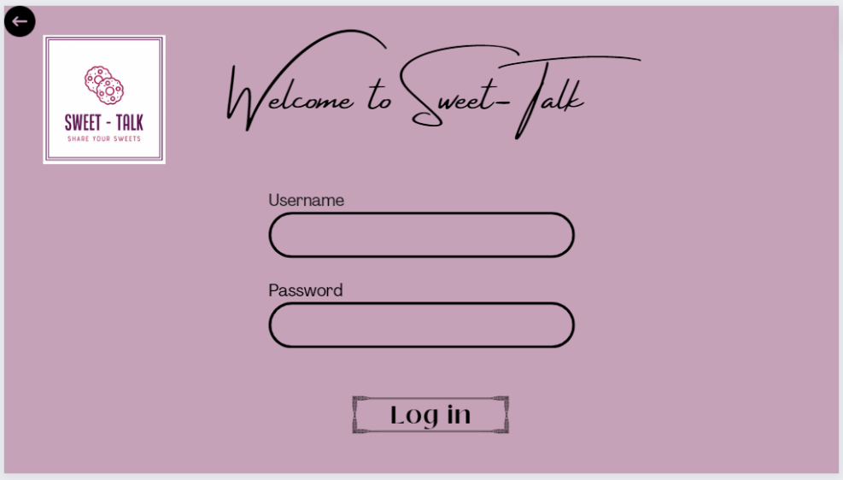מסך 2 – מסך כניסת משתמש קיים.

מסך 3- מסך הרשמה למשתמש חדש.

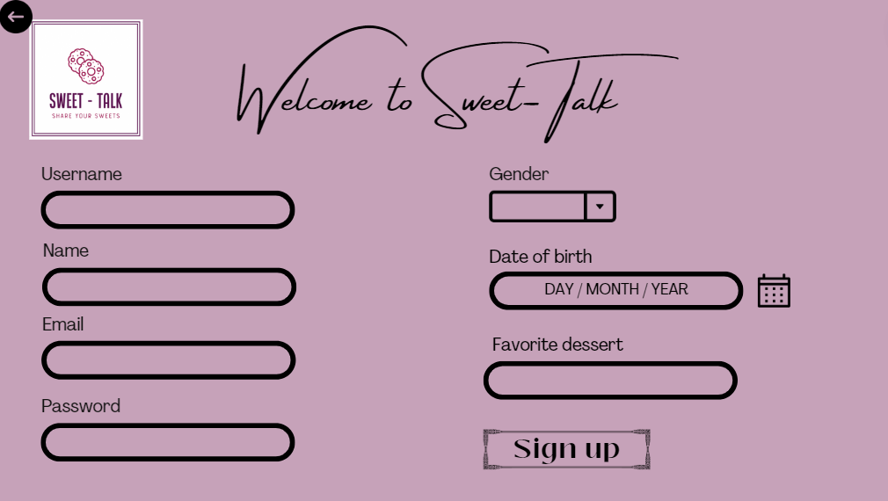

מסך 4 – מסך בחירת פעולה, ניתן לצפות במתכונים שלך, מתכונים של אחרים או להוסיף מתכון חדש. בנוסף נממש פרסונליזציה ע"י הוספת שמו של המשתמש בכותרת.

מסך 5- הוספת מתכון חדש.

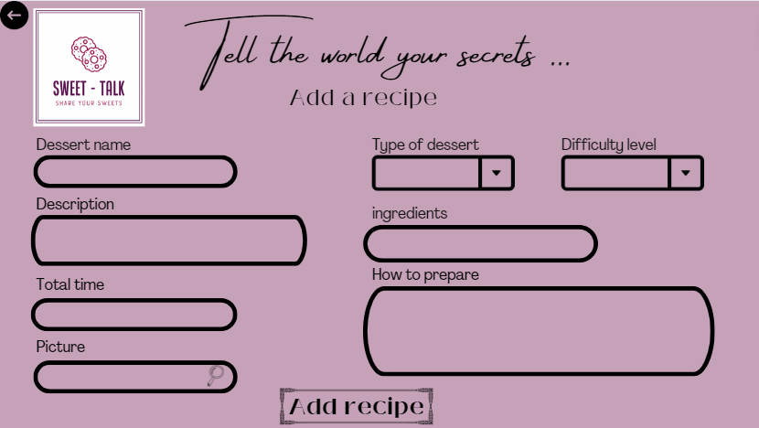

מסך 6 – במסך זה המשתמש יוכל לצפות במתכונים הקיימים באתר. ליד כל מתכון שהוא יצר יופיע לו לחצן edit, שיאפשר לו לערוך את פרטי המתכון. המשתמש יוכל לסנן את המתכונים לפי פרמטרים שונים.

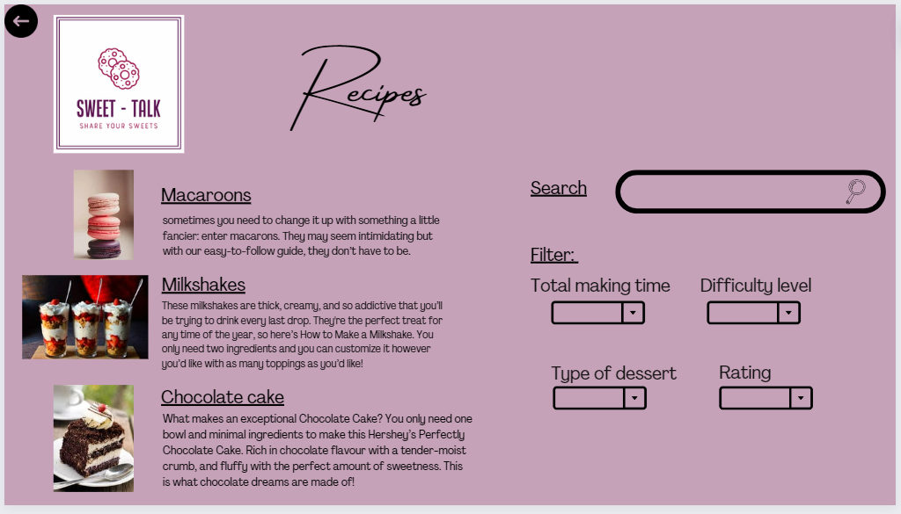

מסך 7- המסך בו יופיע פירוט על מתכון במידה והמשתמש יבחר בו.

